CM1 Mathématiques : géométrie Mgéom L9 p 1 / 4

L9. Identifier et construire des quadrilatères
CORRECTION
Programme
• Figures planes, premières caractérisations : quadrilatères dont les quadrilatères particuliers (carré, rectangle, losange, première approche du parallélogramme).
• Reproduire, représenter, construire des figures simples.
Compétences travaillées
• Identifier des quadrilatères.
• Construire des quadrilatères particuliers.

Remarque : Bien connus des élèves depuis le CE2, les polygones seront abordés de la même façon en CM1 à travers deux compétences : identifier et construire.
On consolidera ces bases à travers des figures plus complexes et des tracés plus rigoureux.

L’inviter à nommer les différents polygones vus lors de la leçon L 8 : triangle, quadrilatère, pentagone, hexagone, octogone.
Lui expliquer que la leçon du jour va porter uniquement sur un type de polygone : les quadrilatères.
Lui faire rappeler la définition d’un quadrilatère : c’est un polygone à 4 côtés.
Lui faire découvrir la situation de recherche, le laisser observer l’œuvre et chercher les quadrilatères.
Lui distribuer l’exercice agrandi du cherchons et lui faire colorier les quadrilatères.
Attention, l’observation de l’œuvre peut laisser penser qu’il y a un rectangle en dessous du losange. Dans cette œuvre, on compte 9 quadrilatères.
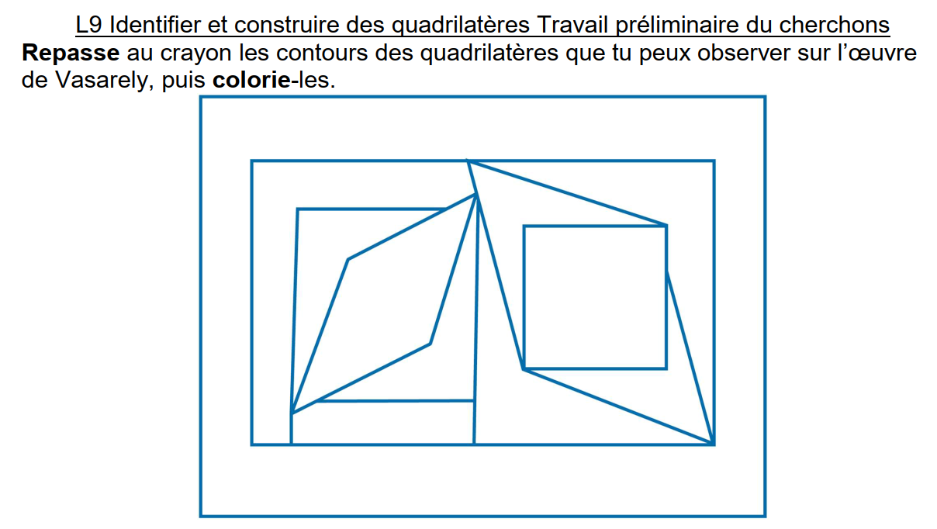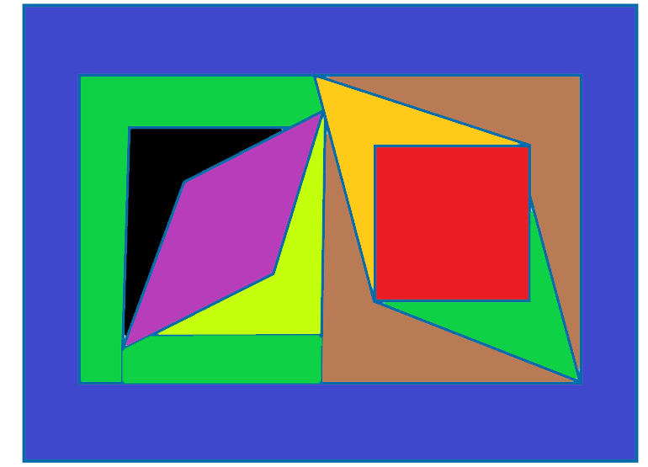

Lui faire chercher l’exercice 2
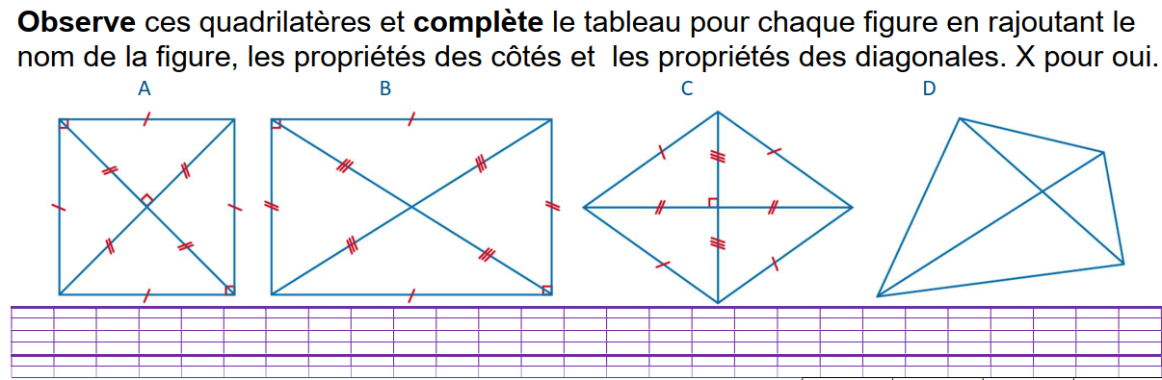
Le questionner en lui demandant, pour chaque figure :
− le nom de la figure ;
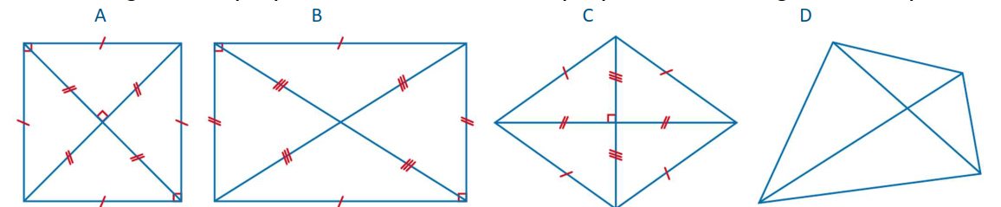
carré rectangle losange quadrilatère quelconque
− les propriétés des côtés ;
− les propriétés des diagonales.
Remarque : les petits traits , , que l’on trouve sur les figures signifient que les segments qui ont les mêmes symboles sont de même mesure.

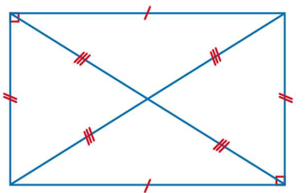

Lui faire lister les différentes propriétés
Côtés opposés parallèles / 4 angles droits / Diagonales de même longueur /
Diagonales perpendiculaires / Diagonales qui se coupent en leur milieu
Correction | A | B | C | D
Côtés opposés parallèles | X | X | X
4 angles droits | X | X
Diagonales de même longueur | X | X
Diagonales perpendiculaires | X |  | X
Diagonales qui se coupent en leur milieu | X | X | X

Lui faire faire remarquer que les quadrilatères A et B sont très proches : le carré est un rectangle particulier.
La seule différence concerne la perpendicularité de leurs diagonales.
Lui faire lire la leçon pour visualiser ces propriétés avec la notation.
L9. Identifier et construire des quadrilatères
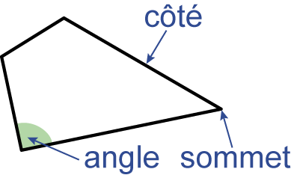
Un quadrilatère est un polygone qui possède 4 côtés,
4 sommets et 4 angles.
Si un quadrilatère a ses côtés opposés parallèles et égaux,
c’est un parallélogramme.
Il existe des quadrilatères particuliers :
Le rectangle |  | Le losange
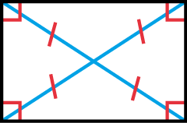 | Il a 4 angles droits.  Ses côtés opposés sont parallèles et égaux deux à deux.  Ses diagonales se coupent en leur milieu ; elles sont de même longueur. | 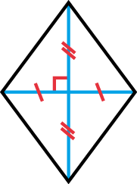 | Il a 4 côtés de même longueur.  Ses diagonales se coupent en leur milieu ; elles sont perpendiculaires.
Le carré
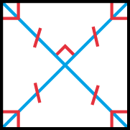 | Il a 4 angles droits et 4 côtés de même longueur.  Ses diagonales se coupent en leur milieu ; elles sont perpendiculaires et de même longueur.
Identifier des quadrilatères

Exercice 1 :
Vrai ou faux ?
Rose a dessiné une maison avec son logiciel de géométrie.
Observe son travail et réponds.
- EFBA est un rectangle.
- OPRC est un carré.
- ZXYW est un losange.
- GHIE est un carré.
- STVU est un losange.
- KLMNJ est un losange

Correction
a. EFBA est un rectangle Faux car il n’y a pas quatre angles droits.
b. OPRC est un carré Faux car les segments OP et PR sont de longueurs différentes.
c. ZXYW est un losange Faux car les quatre cotés ne sont pas de même longueurs.
d. GHIE est un carré Vrai
e. STVU est un losange Vrai
c. KLMNJ est un losange. Faux, il y a 5 côtés
Exercice 2 : Reproduis ces quadrilatères, trace leurs diagonales, puis complète le tableau.
Correction
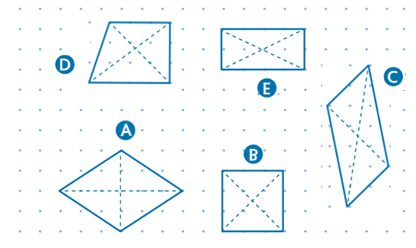 | quadrilatères  A B C D E  Ses côtés sont tous de même longueur. V V F F F  Ses côtés opposés sont parallèles. V V V F V  Ses côtés sont de même longueur deux à deux. V V V F V  Ses diagonales se coupent en leur milieu. V V V F V  Ses diagonales sont de même longueur. F V F F V  Ses diagonales sont perpendiculaires. V V F F F

Exercice 3 : Qui suis-je ?
- J’ai 4 angles droits. Mes côtés sont parallèles et égaux 2 à 2. Mes diagonales ne sont pas perpendiculaires mais elles sont de même longueur et se coupent en leur milieu. Je suis…
- J’ai 4 côtés de même longueur. Mes côtés opposés sont parallèles. J’ai 4 angles droits et mes diagonales, perpendiculaires, se coupent en leur milieu, Je suis…
- J’ai 4 côtés de même longueur. Mes côtés opposés sont parallèles. Je n’ai pas angle droit. Mes diagonales ne sont pas de même longueur, mais se coupent en leur milieu, Je suis…
- J’ai 4 côtés. Mes côtés sont parallèles. Je n’ai pas angle droit. Mes diagonales ne sont pas perpendiculaires, mais elles se coupent en leur milieu. Je suis…
Correction
a. Je suis un rectangle.
b. Je suis un carré.
c. Je suis un losange.
d. Je suis un parallélogramme.

Construire des quadrilatères particuliers

Exercice 4 : Reproduis ce segment [AB] pour :
- Construire un carré ABCD dont le segment [AB] est un côté.
- Construire un rectangle ABCD dont le segment [AB] est la largeur.
- Construire un losange ABCD dont le segment [AB] est un côté.
Remarque ne pas tenir compte des petits carrés, le quadrillage qui sert est le grand.

Correction
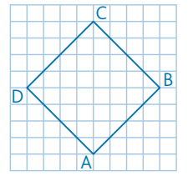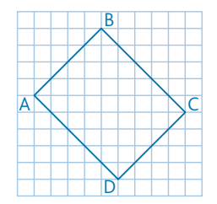

Exercice 5 : Sur papier uni trace :  - Un rectangle dont les côtés mesurent 4 cm et 8 cm.  - Un carré dont le côté mesure 4cm  - Un rectangle dont la longueur mesure le triple de la largeur, puis marque les dimensions de la figure.  - Un carré et un rectangle qui ont le même périmètre. | Correction  Les figures ici ne sont pas à la taille réelle, c’est une indication cotée des figures.  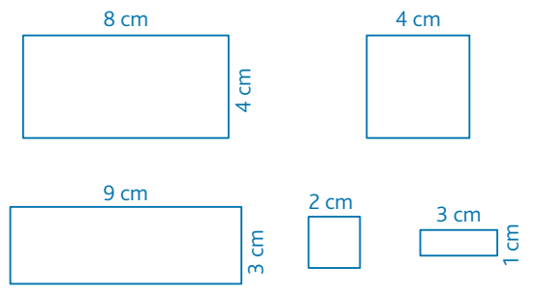

Défi math
Reproduis ce carré sur papier uni, puis découpe-le sur ses diagonales. Avec les morceaux que tu obtiens, construis un rectangle.
Correction
Les figures ici ne sont pas à la taille réelle, c’est une indication de ce que l’on doit obtenir.

